Práctica 1.1. Instalación de Apache 2.4
Alejandro Priego Izquierdo – 2º DAW A
1. Describe con tus palabras:
- ¿Qué ventajas tiene un servidor web virtual frente a un servidor web 'real'?
Esto nos permite tener en una misma “máquina física” diferentes webs u otros servicios, sin tener que dedicar un equipo por completo a uno solo de estos.

2. Instalar y configurar un servidor web Apache.
a.- Instala el paquete.
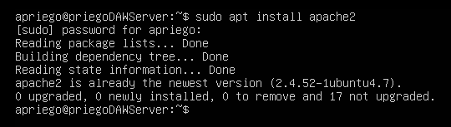
b. - Busca el fichero de configuración principal
Nota: Puede ser httpd,conf o apache2.conf según distro y/o version.
Observar que apache2.conf puede tener un include del fichero httpd.conf
Comprobadlo buscando en el fichero con la orden grep:
$ grep -C 1 httpd.conf apache2.conf
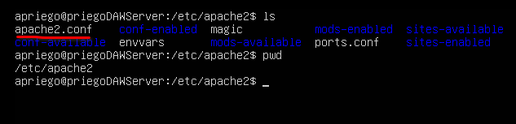
c.- Explica a qué Virtual Host afectará ese archivo de configuración general .
Ahora mismo solo afectará a los definidos en 000-default.conf, que por defecto es cualquier cosa que apunte a nuestra IP por el puerto 80.
d.- Nombra y explica alguna de las directivas configuradas
Entre las directivas más importantes/modificadas se encuentran las siguientes:
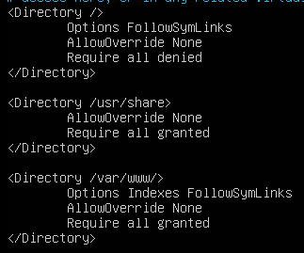
-

Esta nos permite configurar opciones por defecto, que pueden ser reemplazadas o complementadas con un archivo .htaccess.

También podemos configurar otras cosas como el número máximo de conexiones simultaneas o la duración máxima de las mismas.

3. ¿Cual es el puerto por defecto por el que escucha el servicio web? Muestralo en el archivo donde se configura.
Por defecto se usa el puerto 80.

4. Aplica seguridad al servidor activando el firewall (ufw) y añadiendo las reglas adecuadas para que escuche solo por los puertos de los servicios que tenéis instalados hasta ahora.
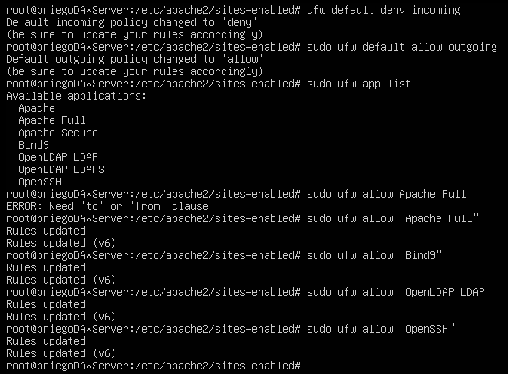

5. En el directorio raiz por defecto (/var/www) crea una página de prueba básica (index.html).
- Accede desde el navegador usando la IP del servidor web. Debe mostrarse la página index.html del directorio raiz. Captura pantalla funcionando: http://localhost (en el propio servidor)


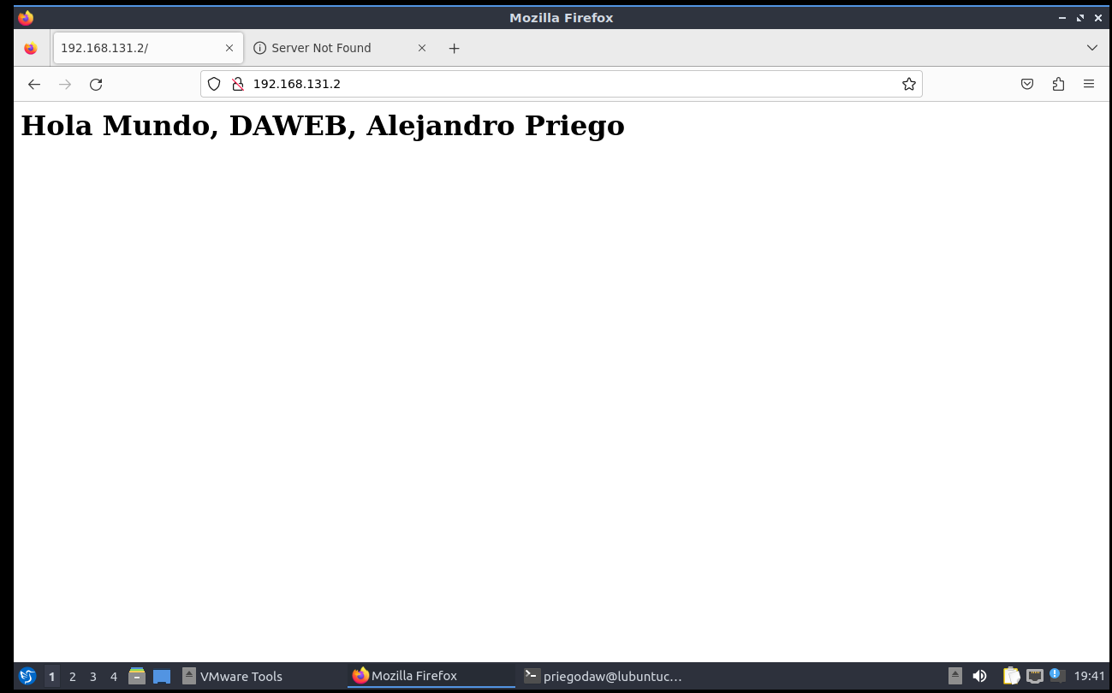
- Accede ahora usando el nombre del servidor; escribe en el navegador: http://LaIPdetuservidorweb (desde cualquier máquina cliente) http://www.[tuapellido]DAW2.org. (desde cualquier máquina cliente)

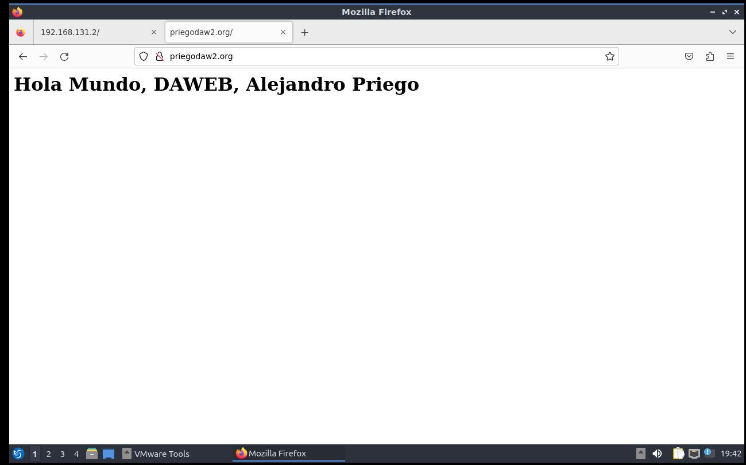

Nota: Para el último caso debe estar bien configurado el fichero /etc/hosts o debe estar funcionando correctamente el servicio DNS ( debe existir una entrada o registro de tipo alias (CNAME) para 'www' en el archivo de zona directa) .
6. Una vez funciona tu site, explica lo siguiente sobre su configuración:
Haz una captura de la configuración del site.
a) La configuración de la ruta donde se buscará el index.html que queremos mostrar se indica con la directiva DocumentRoot que se indica en un fichero de configuración 000-default.conf
Muestra la captura con su valor

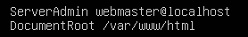
b) ¿Qué orden usarías para comprobar que no hay errores de sintaxis en el fichero de configuración?
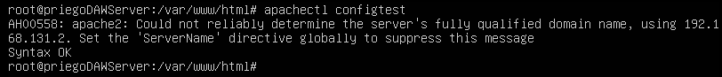
c) Fichero/s de log para el servicio. ¿Qué directivas de configuración lo indican?





d) Escribe el comando para visualizar sus últimas 20 líneas del fichero/s de log .
